Андрей ВАШКЕВИЧ, Андрей ЧЕРНЯКЕВИЧ
«Красная книга Гродно»: переселка и литовский ручей
Источник публикации:
ВАШКЕВИЧ, А. Переселка и Литовский ручей / Андрей ВАШКЕВИЧ, Андрей ЧЕРНЯКЕВИЧ // Вечерний Гродно. – 2012. - 31 мая (№22). – С. 8.
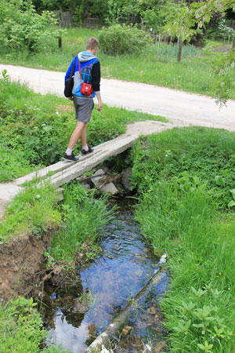
Сходу даже сложно определить, чего здесь больше: город — не город, деревня — не деревня. Так или иначе, это удивительное место между сегодняшними улицами Лермонтова–Горького–БЛК–Болдина — один из самых, наверное, необычных городских кварталов. Мы привыкли называть его Переселкой.
Название, по правде, не совсем точное, так как нынешняя Переселка тянется от древних Городницы и Сухого Села до уже не существующей Подпереселки. Тут находилось сразу несколько имений, про одно из которых — Заверщизну — мы уже рассказывали. Дальше шла Загородная слобода, с кирпичными заводами и карьерами, чье прошлое вообще уходит в глубокое средневековье.
То же можно сказать и про происхождение самого слова «Переселка». Первое, с чем оно отождествляется, — «переселять». Существует версия, что из-за строительства фортов вокруг города жители окрестных деревень вынуждены были перебраться на новое место, откуда и пошло название. Кто-то даже вспомнил про жителей Коложи, переселенных в Гродно князем Витовтом. Правда, в документах Переселка упоминается гораздо раньше, чем сами форты, как часть так называемого Станиславовского ключа — земель бывшей королевской экономии. А история с Витовтом вообще больше похожа на легенду.
Наконец, у историка Е. Орловского мы находим упоминание про «ров Пересовк», которое относится к XVI веку, по своему звучанию это очень близко к «Переселка». А историк Игорь Трусов приводит название безымянного ручья, который течет здесь, — Литовский ручей. Впервые оно встречается еще в 1498 году и по праву может считаться одним из самых старых топонимов Гродно!
Есть тут свои тайны, и не одна. Например, камень под горой, недалеко от места слияния Литовского ручья и Немана. На валуне и сейчас можно прочитать посвящение, которое оставили друзья в память о своем коллеге, бывшем начальнике пятой телеграфной станции Зуеве, покончившим с собой летом 1847 года. Сама гора (здесь теперь место выгула собак) тоже с «секретом» — это место еще называли «татарскими могилками». Рассказывают, что когда в половодье здесь обвалился склон — в земле оказались костяки, уложенные на «кукишках».
Напротив, за ручьем, в межвоенные годы работала мастерская, где изготавливали гродненскую брусчатку. Можно вспомнить, наконец, про бывшую еврейскую «резню», здание которой сохранилось на Переселке до наших дней, про гродненских извозчиков, большинство из которых были с той же Переселки, про ее недобрую славу «бандитского» района уже в советские годы…
Как бы там ни было, сегодня слово «переселять» для нее звучит по-прежнему актуально. Город, настоящий город, из бетона и асфальта, неумолимо наступает, а значит, самое время подыскать для Переселки место в нашей «Красной книге»…

